**西部地区规模最大**

**规格最高酒店餐饮行业盛会**

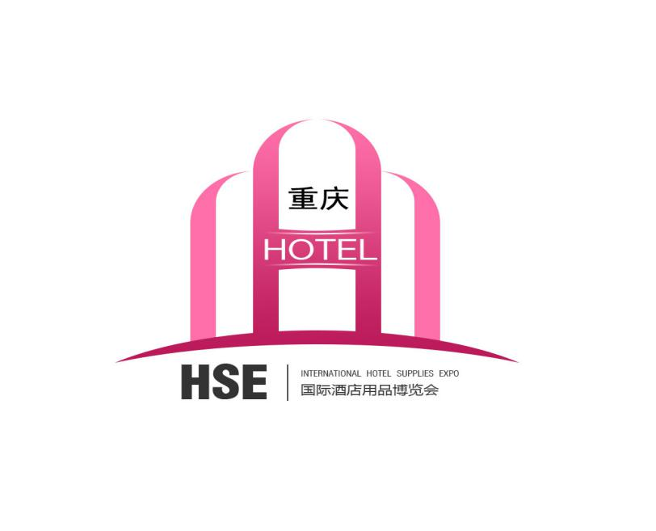

**To: From：**

**2024第11届重庆国际潮流饮品展览会**

The 11th Chongqing International Trend Beverage Exhibition in 2024

**2024年5月8-10日**

**中国·重庆国际博览中心（悦来馆）**

**指导单位**

中国饭店协会

中国酒店协会

中国烹饪协会

中国餐饮行业协会

中国连锁经营协会

**展会规模**

***3000+* 国际标准展位 *80000 +* ㎡ *80000 +* 专业观众**

**承办单位**

北京汉森国际展览有限公司

重庆汉唯斯展览展示有限公司

**【展会简介】**

重庆是我国历史文化名城，有 3000 余年历史，亦是巴渝文化的发祥地。在新经济总量城市排名中，重庆位列中西部城市第一名，全国第五名，新经济竞争力得分远超成都、杭州、武汉、天津、南京等“新一线城市”。从发展潜力和动力来看，重庆以其优异的产业基础、领先的新经济发展政策环境、在“一带一路” “长江经济带”等国家战略的大力推动下，重庆将成为未来全国城市新经济发展的中心、策源地和新引擎。

作为西部餐饮发展的风向标已经成功举办10届的重庆国际潮流饮品展览会是目前国内综合餐饮行业盛会，上届展会总展出面积57500平方米，共吸引了1200家展商与65829位专业观众参与此次盛会。

与此同时，由多方权威机构联手共同打造的-重庆国际潮流饮品展览会将于2024年5月8-10日在重庆国际博览中心（悦来馆）再次上演。展会将更加深入引进国际化品牌和企业，同时紧跟当前国内酒店业趋势和国家战略，还将结合丰富多元的创投互动和行业交流活动，形成品牌高效展示与资源高效整合，为酒店餐饮业业内人士传递前沿资讯、发展趋势报告、大咖经营思维、盈利秘笈等精彩内容。

**【主办简介】**

汉森展览专注服务于展览业数年，作为行业专业组展机构，在业内举办的展会总展出面积达到33万平方米，共接待全球来自46个国家及地区的399,343位业内人士莅临参观。

**【品牌传播，120家优质媒体鼎力支持】**

新华社、抖音、快手、微信、小红书、新浪、网易、凤凰、腾讯、搜狐网、重庆日报、重庆商报、慧聪网等国内外120多家业界顶级媒体将会对展会进行全方位报道。

**【同期展会】**

2024重庆国际酒店及餐饮业博览会

2024重庆国际餐饮外卖包装展览会

2024重庆国际餐饮连锁加盟展览会

**【同期活动】**

2024餐饮连锁经营创业大会

2024未来餐饮业智能化发展趋势

2024重庆餐饮连锁加盟品牌推介大会

2024互联网+餐饮创新服务峰会

2024西部咖啡师技能大赛

2024重庆火锅爆款饮品大会

**【参展范围】**

**展区规划：**

饮品：果蔬汁、果奶昔、植物茶饮、鸡尾酒、功能/酵素饮品、高端水、混合酒等；

咖啡：咖啡生豆/熟豆、胶囊咖啡、速溶咖啡、瓶/罐装咖啡等；  
配料：咖啡伴侣、牛奶、糖浆、果酱、可可、芝士、油、冲饮粉等；  
甜点：巧克力、蛋糕、面包、饼干、冰淇淋、布丁等；  
咖啡机/设备：商用/办公/家用咖啡机、咖啡生产/加工设备、自动贩卖机等；  
器具/设备：咖啡专用器具、茶具、饮品器具、相关道具等；  
包装/制服/装饰：咖啡包装、纸杯、吸管、职业服装、饰品、照明、咖啡家具、装潢设计方案等；  
特许/培训/咨询：咖啡馆、果汁店、冰淇淋店、烘焙店、甜品店、巧克力店、培训机构、创业咨询等。

**【收费标准】**

|  |  |  |
| --- | --- | --- |
| **项目** | **价格/面积** | **基本配备/规格** |
| 标准展台 | RMB 7800元／个／展期（单开口）  RMB 8300元／个／展期（双开口） | 1.展位面积：9平方米 (3M×3M)  2.展位配备：三面展板、地毯、门楣、日光灯、一桌两椅、电源插座（特殊用电须向展馆申请，另行收费） |
| 特装展台 | RMB 800元／M2 | 1.36平方米起租，不配备任何设施  2.展商须选择组委会指定搭建商进行搭建。 |

**2、会刊及其它相关广告**

|  |  |  |  |  |  |  |
| --- | --- | --- | --- | --- | --- | --- |
| 会刊项目 | 封 面 | 封 底 | 封二封三 | 扉 页 | 彩色内页 | 黑白页 |
| 费 用 | ￥20000 | ￥16000 | ￥10000 | ￥8000 | ￥5000 | ￥3000 |
| 其他广告 | 现场证件 | 手提袋 | 拱门 | 门票 | 背景板 | 充气立柱 |
| 费 用 | ￥20000 | ￥16000 | ￥8000 | ￥10000 | ￥12000 | ￥5000 |
| 技术讲座：5000元/每场·30分钟（含场地及灯光音响、投影仪、座椅、白板、矿泉水等）。 | | | | | | |
| 注：广告费用需一次性付清，会刊（规格210mm*140mm）《会刊》发往各省市区开业酒店,酒店工程公司，宾馆,度假村,酒店管理公司,酒店设备,餐饮设备进出口商,批发商,经销商,从而起到宣传企业新产品、新技术、新设备及企业知名度的效果。 | | | | | | |

**【如果您已决定参展，请注意以下事项】**

1.请填写《参展报名表》，负责人签字并加盖公章后发送至组织单位。

2.报名后，请将公司标志(LOGO)、主要产品图片4-8张、企业简介(500字以内)以电子邮件发送至87421668@qq.com ，用于组织专业观众和宣传。

3.会务接待、展品运输及住宿安排等，开展前30天发给展商，将于《参展商手册》内另行通知,方便安排参展事宜。

**为配合企业的市场战略，我们将提供更多赞助方案选择，赞助详情请来电咨询。**

**组织单位：北京汉森国际展览有限公司、重庆汉唯斯展览展示有限公司**

地 址：北京市怀柔区北房镇幸福西街1号301室

地 址：重庆市渝北区悦来大道66号重庆国际博览中心2层

联系人：高 飞 手机号：158 0125 2101